Exercice 3 : Découverte du réseau du lycée

1 – Découverte du réseau physique

Il s’agit de découvrir comment physiquement chaque poste du réseau (client) est relié aux serveurs.

1.1 - Câblage

Comment est relié physiquement votre poste informatique à la salle serveurs ?

Ou se trouve la salle serveurs du lycée ?

Comment se nomme le matériel en salle serveurs dans lequel arrivent tous les câbles RJ45 des postes clients ?

1.2 - Actifs

Il s’agit des matériels permettant d’interconnectés l’ensemble des ordinateurs et périphériques du réseau.

Comment se nomment ces matériels ?

2 – Configuration réseau de votre poste informatique

Afin de réaliser les commandes nécessaires, vous devez vous connecter avec un compte ayant plus de droits que le vôtre.

Connectez vous au domaine « Feyder » avec le login « AdminGsi » et le mot de passe la date du jour codifié sous le format jjmmaaaa.
(Ce login ne sera valable que pour la session de travail du jour).

Ouvrez l’invite de commande CMD

CMD est une interface qui permet une communication directe entre l'utilisateur et le système d'exploitation.

- Démarrer / Exécuter
- Saisir « cmd » dans la boîte de dialogue puis valider

Saisir la commande « ipconfig » (utilisez les commandes cls et cd.. pour « nettoyer » la page et se placer à la racine du disque dur C:\ )

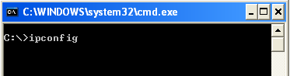

Quelle est votre adresse ip ?

Quel est votre masque de sous réseau ?

Quel est l’adresse ip de la passerelle ?

Comparez ces trois informations (adresse ip, masque de sous réseau et passerelle) avec votre camarade.

Quelle est l’information qui change entre votre ordinateur et celui de votre camarade ?

Quelles sont les informations qui ne changent pas ?

Que peut-on en déduire ?

3 – Information sur l’ordinateur

Dans l’invite de commande, saisir « ipconfig /all »

Quel est le nom de votre ordinateur (nom d’hôte)

Quelle est l’adresse Mac de la carte réseau de votre ordinateur (adresse physique unique dans le monde)

4 – Modification de votre adresse ip

Ouvrez l’interface « Connexion à un réseau local »

Démarrer / Panneau de configuration
Cliquez sur « Connexions réseau et Internet »
Cliquez sur « Connexions réseau »
Clic droit sur « Connexion au réseau local »  Sélectionnez « Propriétés » | 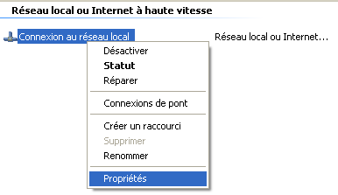
Sélectionnez « Protocole Internet (TCP/IP)

Cliquez sur « propriétés »

Quel est le protocole utilisé sur le réseau

Modifiez votre adresse ip

- Sur le 3ème bloc de l’adresse, remplacer le chiffre existant par 1
- Exemple : 172.16.113.12 172.16.1.12
- Validez votre nouvelle adresse ip

Ouvrez l’invite de commandes (cmd)

- Lancez la commande ipconfig
- Vérifiez que votre adresse a bien été changée
- Appelez votre professeur pour qu’il constate le changement de l’ip

Modifiez à nouveau votre adresse ip

- Remettez l’adresse ip d’origine (elle est notée sur la page 2 du TP)
- Lancez la commande ipconfig
- Vérifiez que votre adresse a bien été changée
- Appelez votre professeur pour qu’il constate le changement de l’ip

